Mensagens de falha do sistema automático da máquina
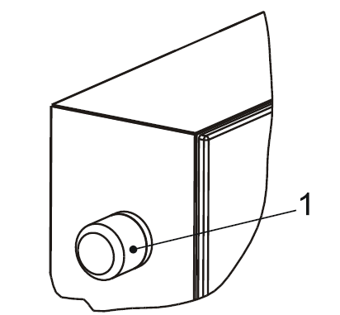
Figura Erro! Nenhum texto com o estilo especificado foi encontrado no documento.-1: Mensagens de falha do sistema
Nº | Descrição
1 | Sirene de falha

A sirene de falha, montada do armário do nó de válvulas, indicará acusticamente se surgir uma falha no sistema automático da máquina. Consultar o capítulo “Falhas”.

Procedimentos para operação
Antes de ligar a máquina, observar se:
- Existem pessoas nas áreas de risco;
- Todas as portas de proteção estão fechadas;
- Todos os dispositivos de proteção, controle e instrumentos estão funcionando corretamente;
- Todas as peças de formato estão montadas corretamente;
- Se as peças de formato são correspondentes à garrafa que irá ser envasada;
- Se todos os objetos externos (ferramentas, etc.) foram removidos da máquina;
- Todos os pontos de lubrificação e insumos foram abastecidos;
- Ar comprimido, água, gás de contrapressão e alimentação elétrica estão disponíveis.

 | CUIDADO!  Risco de queimadura  Durante a montagem, produção e limpeza a tubulação alcança temperaturas de operação que podem causar queimaduras se tocadas.  Lembrar que durante a manutenção e trabalhos de reparo que a temperatura da tubulação diminui devagar após a máquina ter sido desligada

 | AVISO!  Risco de queimadura por vazamento de fluido  No sistema de tubulações, encontram-se válvulas de drenagem que conduzem para o exterior as quais podem ser abertas automaticamente.  Nunca permanecer nas proximidades dos pontos de drenagem, pois, durante a preparação da produção (só no caso de enchimento a quente) e durante a limpeza, podem sair fluidos que, devido às temperaturas e às concentrações altas, podem provocar queimaduras.

Remoção de canecas de CIP
AVISO!
As garrafas de CIP para o enxágue estão com baixa pressão durante a preparação para a produção e limpeza, e só podem ser removidas quando indicado nas instruções de operação.

